รายงานผลการดำเนินกิจกรรมตามแผนจัดการความรู้
ประจำปีงบประมาณ พ.ศ. 2564
มหาวิทยาลัยเทคโนโลยีราชมงคลล้านนา
หน่วยงาน กองคลัง

องค์ความรู้ที่ 3 การพัฒนาสมรรถนะการปฏิบัติงานเพื่อตอบสนองยุทธศาสตร์และพันธกิจของมหาวิทยาลัย
ส่วนที่ 1 รายละเอียดองค์ความรู้...............................................................................................................................
ชื่อองค์ความรู้ : แนวปฏิบัติการเบิกค่าใช้จ่ายในการเดินทางไปราชการ
หน่วยงานผู้รับผิดชอบองค์ความรู้ : กองคลัง
ความสอดคล้องกับประเด็นยุทธศาสตร์ของมหาวิทยาลัย : การพัฒนาการบริหารจัดการและการสร้างฐานวัฒนธรรมองค์กร
เหตุผลที่เลือกองค์ความรู้ : เพื่อให้ได้แนวปฏิบัติการเบิกค่าใช้จ่ายในการเดินทางไปราชการ ได้อย่างถูกต้องตามระเบียบ ข้อบังคับ ที่เกี่ยวข้องได้อย่างถูกต้อง
ตัวชี้วัดความสำเร็จ : ได้แนวปฏิบัติที่ดีประเด็นองค์ความรู้ในการพัฒนาสมรรถนะการปฏิบัติงานเพื่อตอบสนองยุทธศาสตร์และพันธกิจมหาวิทยาลัย จำนวนไม่น้อยกว่า 1 เรื่อง
ส่วนที่ 2 กิจกรรมการจัดการความรู้
ลำดับ | กิจกรรม | ระยะเวลา | ผลการดำเนินงาน | หมายเหตุ
1 | การบ่งชี้ความรู้ :  - ตั้งคณะกรรมการจัดการความรู้ (KM)  - คณะกรรมการจัดการความรู้ (KM) เพื่อแลกเปลี่ยนเรียนรู้ โดยกำหนด Knowledge Mapping โดยเน้นประเด็น การให้บริการด้วยใจ | 1-ก.พ.-64 | - มีการแต่งตั้งคณะกรรมการจัดการความรู้ (KM) ภายในหน่วยงาน กองคลัง  - คณะกรรมการ มีการบ่งชี้ความรู้ที่จำเป็นและที่จะดำเนินจัดการความรู้ คือ แนวปฏิบัติการเบิกค่าใช้จ่ายในการเดินทางไปราชการ

ลำดับ | กิจกรรม | ระยะเวลา | ผลการดำเนินงาน | หมายเหตุ
2 | การสร้างและแสวงหาความรู้ :  - คณะกรรมการดำเนินการประชุมจัดกิจกรรมเพื่อแลกเปลี่ยนเรียนรู้  จำนวน 2 ครั้ง  - กำหนดให้บุคลากรแต่ละคนได้แสดงความคิดเห็นคนละ 3-5 นาที  - บันทึกรายละเอียดความคิดเห็นที่ได้มีการแลกเปลี่ยนเรียนรู้ ในกระดาษแบบฟอร์ม | 1-มิ.ย.-64 | จัดประชุมแลกเปลี่ยนเรียนรู้ระหว่างบุคลากรภายในสำนักงานฯ จำนวน 2 ครั้ง และได้มีการจัดทำบันทึกการเรียนรู้
3 | การจัดความรู้ให้เป็นระบบ : คณะกรรมการดำเนินการช่วยกันสรุปประเด็นเก็บรวบรวมข้อมูล โดยแบ่งตามหัวข้อและประเด็นความรู้ที่สำคัญในแต่ละครั้ง  - นำความรู้ที่ได้จากการแลกเปลี่ยนเรียนรู้มา ปรับปรุงทบทวนให้เป็นองค์ความรู้ ดังนี้  1. ขั้นตอนการเบิกค่าใช้จ่ายในการเดินทาง  2. หลักเกณฑ์และแนวทางการเบิกค่าใช้จ่ายในการเดินทาง | 7-มิ.ย.-64 | มีการแลกเปลี่ยนเรียนรู้และจัดทำเป็นองค์ความรู้สรุปแนวปฏิบัติการเบิกค่าใช้จ่ายในการเดินทางไปราชการ
4 | การประมวลและกลั่นกรองความรู้ :  - คณะกรรมการเรียบเรียง ตัดต่อ และ ปรับปรุงเนื้อหาให้มีคุณภาพดี รวมทั้งสรุป ประเด็นและกลั่นกรองความรู้จากการ แลกเปลี่ยนรู้ให้เป็นรูปแบบเอกสาร มาตรฐานเดียวกัน | 14-มิ.ย.-64 | มีการประมวลและกลั่นกรองความรู้จากการแลกเปลี่ยนเรียนรู้ให้อยู่ในรูปแบบเอกสาร มาตรฐานเดียวกัน รวมเป็น ๑ เรื่อง

ลำดับ | กิจกรรม | ระยะเวลา | ผลการดำเนินงาน | หมายเหตุ
5 | การเข้าถึงความรู้ :  - เสนอองค์ความรู้ที่ได้สังเคราะห์เรียบร้อยแล้วแก่ผู้บริหาร ในการเข้าถึงองค์ความรู้  - คณะกรรมการมีการกำหนดวิธีเข้าถึงความรู้ เป็น 2 วิธี  วิธีที่ 1 คือ การป้อนความรู้ให้กับบุคลากรที่เป็นผู้ใช้ เพื่อสามารถเรียนรู้งานได้ดีมากขึ้น  วิธีที่ 2 คือ การให้โอกาสเลือกใช้ความรู้ในกรณีนี้จะใช้กับบุคลากรที่ปฏิบัติงานอยู่แล้ว สนใจจะนำความรู้ประเด็นใดไปใช้ปฏิบัติ จะสามารถเลือกนำไปใช้ได้ ผ่าน Website, Facebook, Line Kblog/Website KM RMUTL | 5-ก.ค.-64 | ผู้อำนวยการกองคลังให้ความเห็นชอบ และจัดทำหนังสือแจ้งเวียนประชาสัมพันธ์ เพื่อให้แต่ละหน่วยงานนำไปใช้เป็นแนวปฏิบัติการเบิกค่าใช้จ่ายในการเดินทางไปราชการ ให้ถูกต้องและเป็นไปในแนวทางเดียวกัน
6 | การแบ่งปันแลกเปลี่ยนเรียนรู้ :  - นำประเด็นความรู้ที่ได้ เผยแพร่ผ่านสารสนเทศwebsite KM RMUTL , website กองคลัง. , Blog เพจFacebookกองคลังมหาวิทยาลัยเทคโนโลยีราชมงคลล้านนา , Line , Blog เพื่อให้มีส่วนเกี่ยวข้อง | 8-ก.ค.-64 | นำประเด็นองค์ความรู้เผยแพร่ทางเว็บไซต์กองคลัง เพจเฟสบุ๊ค เพื่อเป็นแนวทางการปฏิบัติแก่ผู้ที่สนใจและ ผู้ปฏิบัติงานได้นำไปใช้ในการปฏิบัติงาน

ลำดับ | กิจกรรม | ระยะเวลา | ผลการดำเนินงาน | หมายเหตุ
7 | การเรียนรู้ :  - การนำความรู้มาปรับใช้ในการปฏิบัติงาน  - จัดทำคู่มือ แนวปฏิบัติการเบิกค่าใช้จ่ายในการเดินทางไปราชการ  - คณะกรรมการจัดการความรู้ได้เสนอองค์ความรู้/แนวปฏิบัติที่ดี ที่ได้จากการดำเนินการเสนอผู้บริหารเพื่อประกาศให้บุคลากรที่สนใจนำไปใช้ประโยชน์ ทำให้เกิดความรู้ใหม่ ๆ ซึ่งไปเพิ่มพูนความรู้เดิมที่มีอยู่แล้วให้เกิดประโยชน์ได้มากขึ้น | 1-12-ก.ค.-64 | จัดทำคู่มือแนวปฏิบัติการเบิกค่าใช้จ่ายในการเดินทางไปราชการ กองคลังได้ดำเนินการจัดกิจกรรมเพื่อเผยแพร่ความรู้การเบิกค่าใช้จ่ายในการเดินทางไปราชการโดยเชิญบุคคลากรภายในสังกัด มทร.ล้านนา เข้าร่วมรับฟังการเผยแพร่ความรู้ผ่าน โปรแกรม MicroSofe team มีการจัดกิจกรรมโดยการให้ผู้เข้ารับการอบรมทดสอบความรู้ก่อนและหลักการรับการอบรม ซึ่งได้รับการตอบรับจากบุคลากรภายในมหาวิทยาลัยเป็นอย่างมาก เมื่อดำเนินการเผยแพร่ความรู้ผ่านช่องทางออนไลน์เสร็จสิ้นแล้ว กองคลังได้แจ้งเวียนคู่มือการเบิกค่าใช้จ่ายในการเดินทางไปราชการแก่ทุกหน่วยงานภายใต้สังมทร.ล้านนา และยังเผยแพร่บทความไว้บนเวปไซต์ กองคลัง มทร.ล้านนา อีกทั้งยังแนบเอกสารกฎระเบียบที่เกี่ยวข้อง เพื่อให้ผู้ที่สนใจเข้าใจและสามารถนำไปใช้ประโยชน์ในการปฏิบัติงานได้อย่างสะดวก และถูกต้อง

ส่วนที่ 3 เอกสารประกอบผลการดำเนินงาน รูปภาพการดำเนินกิจกรรม และ/หรือเอกสารแนบอื่น ๆ ที่เกี่ยวข้อง
ภาพกิจกรรมโครงการฝึกอบรม
เรื่อง...การเบิกค่าใช้จ่ายในการเดินทางไปราชการ
วันอังคารที่ 6 กรกฎาคม 2564
ณ ห้องประชุมหิรัญญิการ์ ผ่านระบบ Microsoft teams
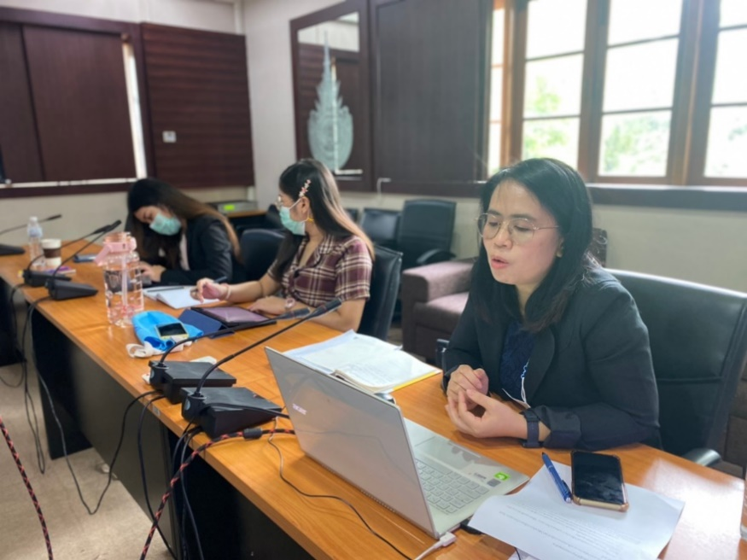
นางสาวสุปราณี ฟังเย็น ผู้อำนวยการกองคลัง เป็นผู้บรรยายให้ความรู้

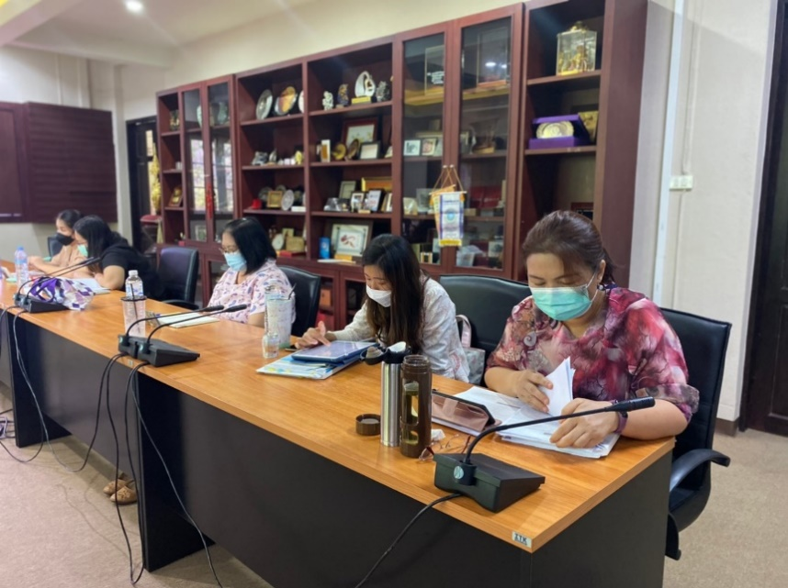
หัวหน้างานเบิกจ่ายและหัวงานบริหารการเงินและงบประมาณเข้าร่วมกันการจัดโครงการ

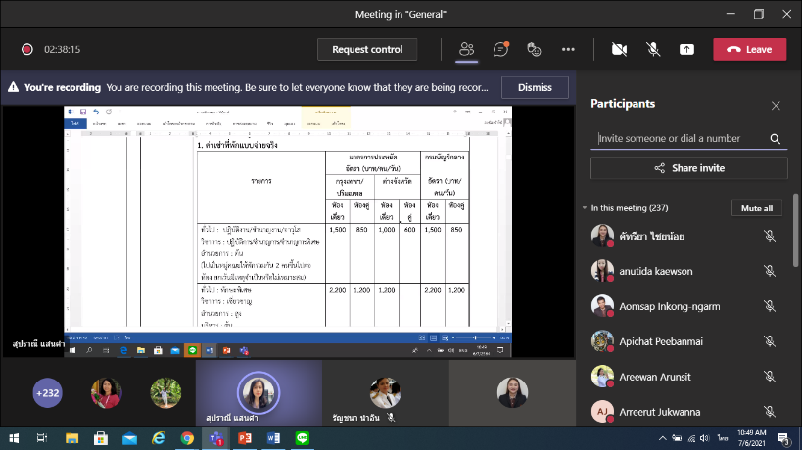
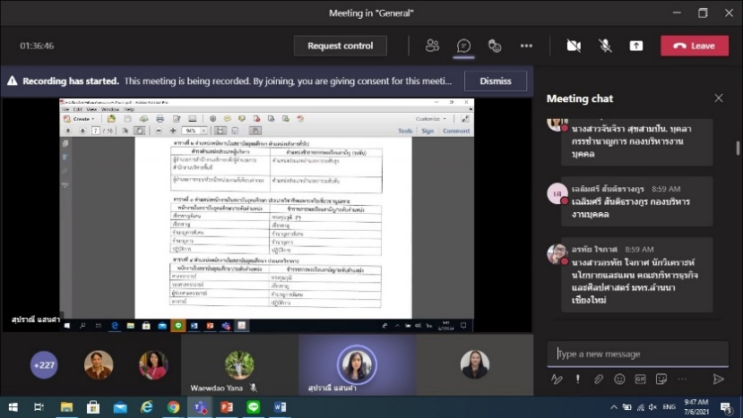
ผู้เข้าร่วมกิจกรรมผ่าน Microsoft Taema

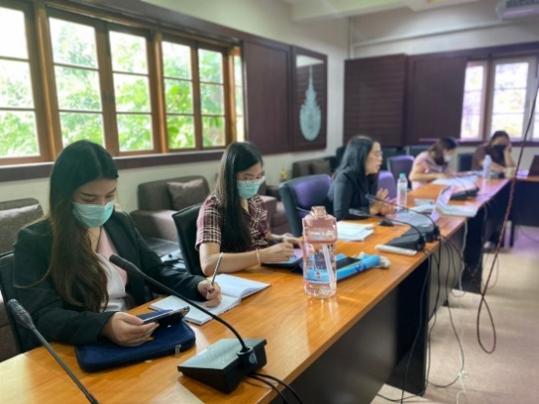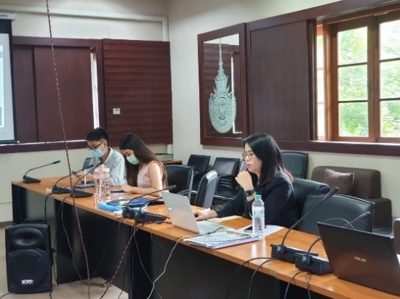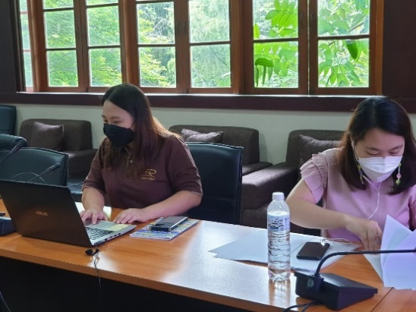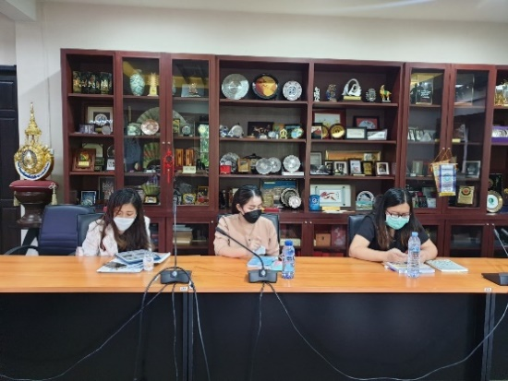
เจ้าหน้าที่ผู้ปฏิบัติงานที่เกี่ยวข้องในการจัดกิจกรรม
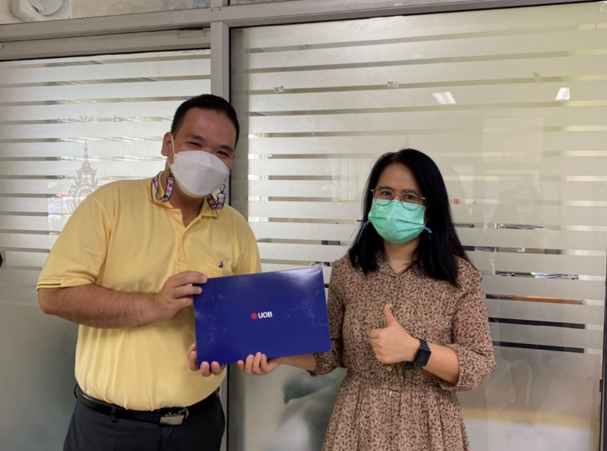
ผู้อำนวยการกองคลังมอบรางวัลให้กับผู้เข้าร่วมอบรมที่ร่วมกิจกรรม
ส่งแบบทดสอบหลังการฝึกอบรมเป็นคนแรก

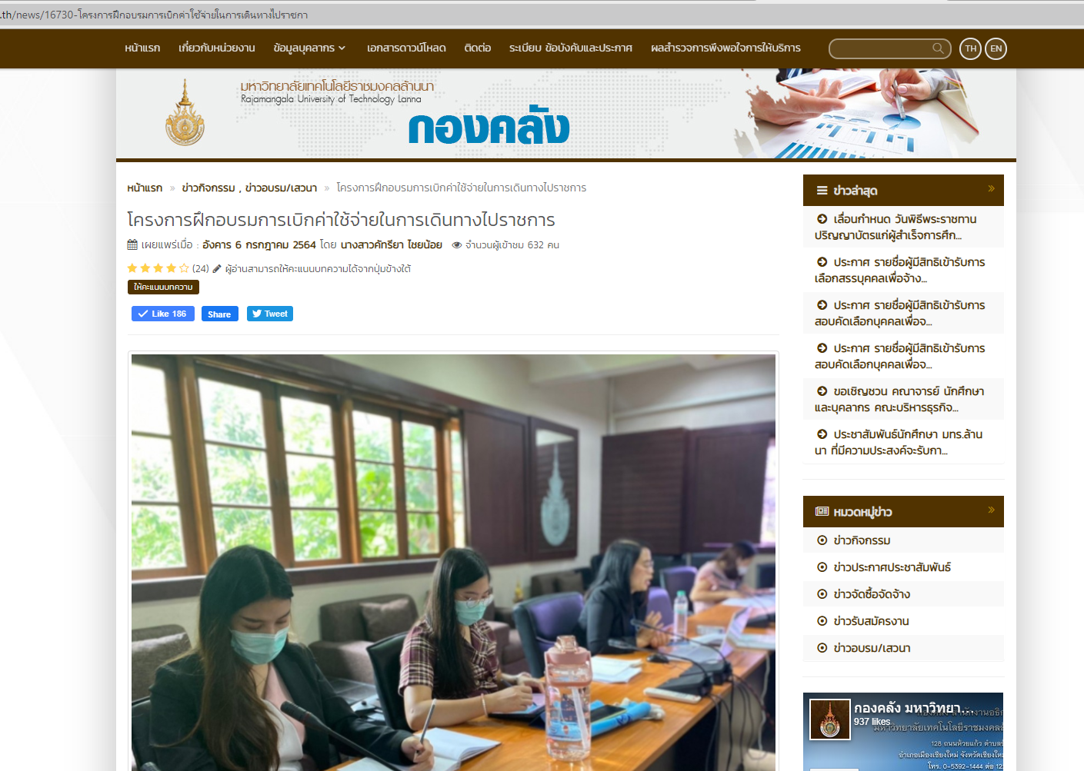
กองคลังเผยแพร่คู่มือการเบิกค่าใช้จ่ายในการเดินทางไปราชการลงบนเว็บไซต์กองคลัง
มหาวิทยาลัยเทคโนโลยีราชมงคลล้านนา

